ГУАП

КАФЕДРА № 43

ОТЧЕТ   
ЗАЩИЩЕН С ОЦЕНКОЙ

ПРЕПОДАВАТЕЛЬ

|  |  |  |  |  |
| --- | --- | --- | --- | --- |
| ассистент |  |  |  |  |
| должность, уч. степень, звание |  | подпись, дата |  | инициалы, фамилия |

|  |
| --- |
| ОТЧЕТ О ЛАБОРАТОРНОЙ РАБОТЕ №5 |
| Разработка SQL запросов: виды соединений и шаблоны |
| по дисциплине: ПРОЕКТИРОВАНИЕ БАЗ ДАННЫХ |
|  |
|  |

РАБОТУ ВЫПОЛНИЛ

|  |  |  |  |  |  |
| --- | --- | --- | --- | --- | --- |
| СТУДЕНТ ГР. № | 4131 |  | 11.11.2023 |  | В.А.Алексеев |
|  |  |  | подпись, дата |  | инициалы, фамилия |

1. **Задание.**

Реализовать запросы а) - в), указанные в варианте задания. Все запросы должны не содержать вложенных запросов или агрегатных функций.

Программа для рисования графов: название вершины, координаты левой верхней точки отображаемой вершины, и еѐ размеры, автор графа, пользователи, которым можно просматривать или редактировать граф

а. Вершины, название/текст которых содержит слово «стоп», но не начинается с него

б. Вершины, у которых нет исходящих ребер

в. Графы, в которых есть вершина с петлей.

г. Графы, ширина которых не превышает 300 пикселей. Ширина графа в пикселях (от максимальной сумма координаты по горизонтали с шириной отнять минимальную левую координату)

д. авторы графов, графы которых может редактировать наибольшее число пользователей

е. Вершины, для которых есть исходящие ребра, ведущие ко всем остальным вершинам еѐ графа ж. Вершины, у которых нет входящих ребер от вершины со словом «выход»

1. **Физическая модель БД.**

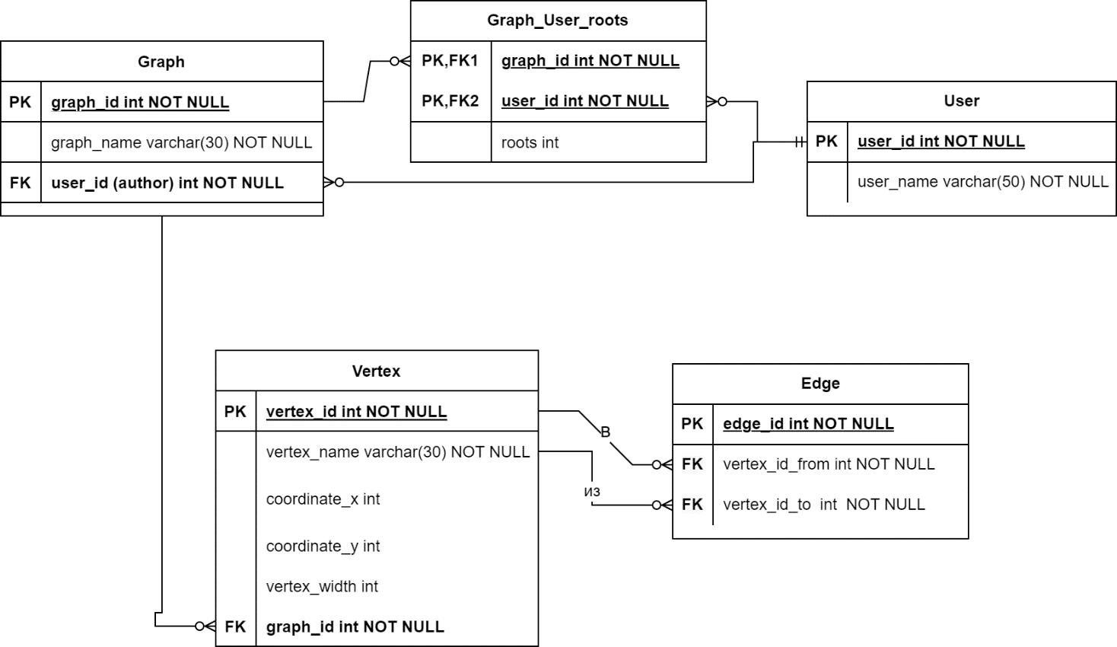

1. **Наборы данных, возвращаемые запросами.**

|  |  |  |
| --- | --- | --- |
| Текст запроса | данные удовлетворяющие условиям запросов | данные не удовлетворяющие условиям запросов |
| Вершины, название/текст которых содержит слово «стоп», но не начинается с него | vertex (vertex_name)  id=23 VRTX стоп | vertex (vertex_name)  VRTX1 id=11,21  стоп VRTX2 id=12,22  VRTX4 id=13  выход id=24 |
| Вершины, у которых нет исходящих ребер | Vertex(vertex_id)  13  22  23 | Vertex(vertex_id)  11  12  21,24 |
| Графы,в которых есть вершина с петлей. | graph(name_graph)  graph_2 | graph(name_graph)  graph_1 |

**А)**

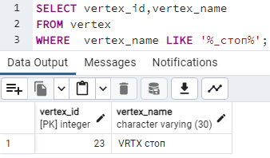

Б)

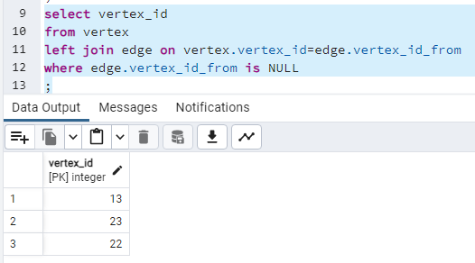

В)

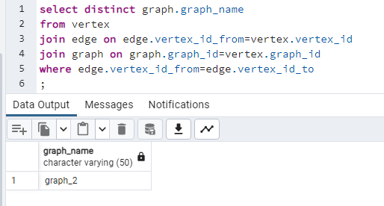

1. **Текст запросов.**

SELECT vertex_id,vertex_name

FROM vertex

WHERE vertex_name LIKE '%_стоп%';

select distinct graph.name

from vertex

join edge on edge.vertex_id_from=vertex.vertex_id

join graph on graph.graph_id=vertex.graph_id

where edge.vertex_id_from=edge.vertex_id_to

;

select vertex_id

from vertex

left join edge on vertex.vertex_id=edge.vertex_id_from

where edge.vertex_id_from is NULL

;